Page 118. Exercice 3. Figure papillon.
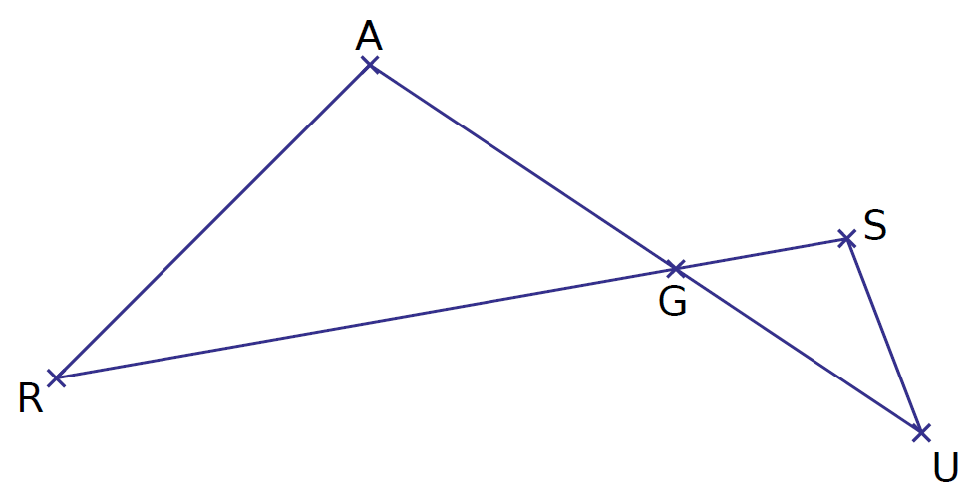
a. Après avoir observé la figure, complète avec ∈ ou ∉ en cliquant sur la liste déroulante.
G Choisissez un élément. [AU]

G Choisissez un élément. (AU)

A Choisissez un élément. [GU]

U Choisissez un élément. (AG)

S Choisissez un élément. [RG]

S Choisissez un élément. (RG)

b. Quels sont les points alignés ? Fais deux phrases.

c. Comment peux-tu définir le point G ?

